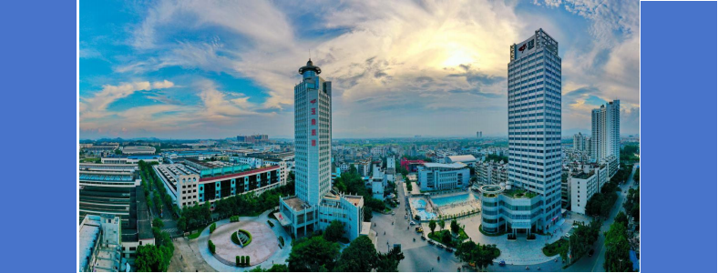
广西乐学行知文化传媒有限公司
玉柴工业研学课程方案
2026 年 春

一、 活动地点：广西玉林市玉柴工业研学实践教育基地
二、活动时间： 2026年4月
三、活动对象： 七至九年级学生
四、基地简介：
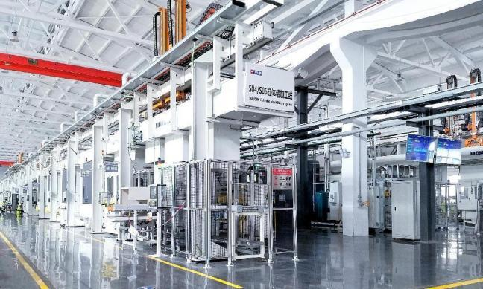

玉柴工业研学实践教育基地位于广西玉林市，毗邻玉林火车站，2020 年被评为玉林市首批市级中小学生研学实践教育基地，2024 年被评为广西中小学生研学实践教育基地。基地设于广西玉柴机器集团有限公司，是一家有着七十多年历史的创新型发动机企业，也是目前国内最大的没有整车依靠的内燃机生产制造企业，迄今为止，已累计生产超过 1000 万台发动机，产品销往全球 180 多个国家和地区。基地依靠玉柴70 多年的工业发展的雄厚基础，以及 260万平方米的生产场地，开设了极富工业特色、科技主题及工匠职业体验等沉浸式研学主题课程；基地拥有同批次 1000 人的接待能力，研学导师专业对口，是玉柴内部员工，熟知相关专业知识；提供卫生部门鉴定正规合格的餐厅用餐；24 小时全方位监控，拥有超 40 人的专业安保人员，为研学活动提供安全专业的环境。

五、课程简介
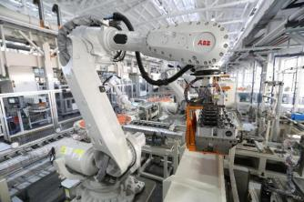
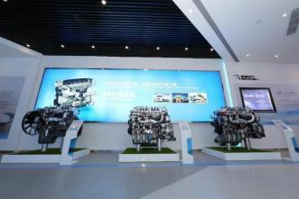
玉柴工业研学立足于玉柴人工智能（AI）赋能智能制造，融合工程机械知识原理、先进的智能制造技术，德育、智育相结合，开设了极富工业特色、科技主题及工匠职业体验等沉浸式研学主题课程，旨在传播先进智能制造、工业科技、奋斗精神，把发动机的智造魅力与创新活力展现给当下新一代青年，激励他们“青春有我，强国有我 ”。

中学生通过了解玉柴的发展历程、企业文化、核心产品，探索国家民族工业玉柴机器的动力智能制造、先进工艺生产，体会玉柴建设者艰苦奋斗、勇于创新、追求卓越的精神，增长知识见识、培养奋斗精神、匠心精神、规划职业生涯等，提高中学生的社会责任感、民族自豪感、科学创新精神和实践能力，引导学生结合现实社会，促进书本知识和生活经验的深度融合，促进中学生德智体美劳全面发展。

六、课程基本信息
研学对象：初中
研学课时：1 天
研学地点：玉柴工业研学实践教育基地
服务内容：
1、交通：具备营运资质的空调旅游大巴车
2、人员： 1:15（师资含研学指导师、助教、学校随行教师、总控、安全员等）
3、用餐：采用经卫生部门鉴定正规合格的餐厅提供餐食
4、活动：行程内所列基地门票及研学活动课程
5、保险：人身意外保险

七、课程目标

（一）知识维度
1、走进家乡名企，了解发动机、新能源汽车、挖掘机、滤清器等生产过程，使学生对现阶段国家工业发展情况有大致了解。
2、了解中国动力发展历程、玉柴产品及配套车型，现代化、自动化、智能化的生产车间。
3、感受先进的工业科学技术、智能制造技术，提高民族工业自豪感，正确引导学生未来发展方向。

（二）能力维度：
1、能认识生活中常见、家用车是什么动力类型。
2、能了解黑灯工厂的核心要素，理解现代化工厂与传统工厂的不同，知晓在传承中创新的必要性和重要性，激发和鼓励青少年的创新意识。
3、对动力产业的生产步骤过程有初步的认识。

（三）情感维度
1、通过参观基地，了解发动机产业链的生产工艺过程，智能制造的生产车间，对现阶段国家工业发展情况有大致了解，提高民族工业自豪感。
2、感受民族工业的智能制造、先进工艺生产的氛围，正确引导学生未来发展方向。
3、通过游戏和协作，培养学生学习分析问题、权衡利弊、作出最优决策的方法，更好地适应学习和生活中的挑战。

（四）核心素养
1、懂得学科知识与生活实际的关系，提升学习兴趣，提高表达能力、动手能力，增强自信心。
2、培养探究意识，提高观察能力、综合实践能力，增强团队合作能力。
3、培养学生敢于表现、学会倾听、乐于分享的能力。
4、培养学生对整体性和事物关联性的理解。

人工智能+研发科创+匠心工程师（一天）
时间 |  | 地点 | 课程 |  | 研学内容
上午 | 7:;00-9:00 | 玉柴总厂门口 | 大巴车接送统一学校出发
上午 | 9:00-9:10 | 玉柴科技馆 | 开营仪式 | 1.行前介绍：讲述活动细节、安全注意事项并声明研学纪律  2.分责任小组 ，选举组长 ，合影留念、分发研学手册
上午 | 9:10-10:00 | 玉柴科技馆 | 【探索发动机博物馆】  透过玉柴发展史了解  世界工业发展史 | 1.玉柴标志性建筑打卡留念、合影  2.透过玉柴 74 年发展史了解世界工业发展史  3.了解发动机发展历史
上午 | 10:00-11:00 | 国家智能制造示范工厂 | 【寻迹人工智能黑灯工厂】  体验先进的人工智能制造应用 | 1.参观工业 4.0 智能制造工厂  2.体验先进的智能制造技术  3.探寻与近距离认识工业机器人
上午 | 11:00-12:00 | 玉柴研学教育实践拓展基地 | 解码科学原理的奥秘  【科学第一课】 | 1.了解科学知识 ，加深对基础学科的探索精神  2.与工程师一起花式解锁科学奥秘实验 ，提升对物理、化学的兴趣  3.激发学生热爱科学、筑梦科学热情
上午 | 12:00-14:00 | 玉柴研学教育实践拓展基地 | 午餐+休整 | 1.午餐、午休  2.盖玉柴纪念章  3.拍照打卡
下午 | 14:00-14:20 | 玉柴研学教育实践拓展基地 | 团队互动 | 1.开展丢沙包+投壶游戏进行醒睡活动  2.玉柴文化知识互动问题及发动机知识互动
下午 | 14:20-15:00 | 高效节能环保内燃机  国家工程研究中心 | 解密国家研发基地 | 1.参观国家级研发基地  2.了解研发的使命、流程  3.噪声试验室的技术及成果体验  4.玉柴车联网及大数据的展示
下午 | 15:00-16:30 | 玉柴研学教育实践拓展基地 | 组装 V8 发动机模型 | 1.团队组装 V8 发动机模型  2.提升学生动手能力和沟通能力  3.通过模型组装了解发动机做功原理和装配原理
下午 | 16:30 | 玉柴研学教育实践拓展基地 | 返程 | 1.总结点评 ，分享收获  2.整理收拾物品 ，保持周围环境卫生  3.快乐返程

六、注意事项
（一）研学期间，一切行动须听从研学导师的指挥，遵守研学纪律，不能擅自离队。
（二）行前带上个人衣物、饮水杯、签字笔等物品，严禁携带违禁品。
（三）生产区域内禁止穿裙子、短裤、凉鞋、拖鞋、露趾鞋及高跟鞋等，请勿披头散发。
（四）未经允许，禁止触摸研学基地生产器械或物品、禁止拍照或录像。
（五）做好个人防护，注意食品安全、乘车安全、住宿安全、财物安全等。
（六）随身携带研学手册，研学中用心观察、认真思考、做好记录，积极参与研学讨论。
（七）如遇特殊情况，请保持冷静，及时向研学导师或同行老师报告情况，以便及时处理
（八）紧急情况下可拨紧急求助电话：
1、玉柴24 小时应急值守电话：
0775-3266743（玉柴微型消防站、门岗）、0775-3225119（动力大厦消防监控室）
2、外部救援电话：
110（报警）、119（消防救援）、120（急救中心）、0775-3288999（玉林市桂南医院）、0775-2859586（玉林市应急管理局）
